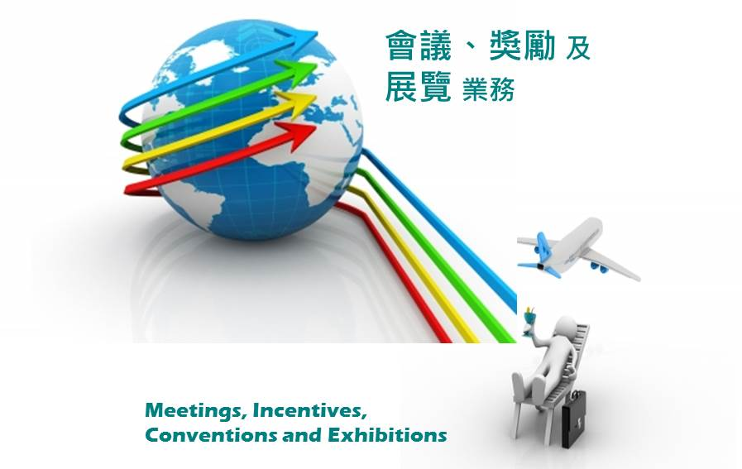

（微調中文版）2024年7月

劉錦航博士
香港理工大學
酒店及旅遊業管理學院助理教授
及
課程發展處
個人、社會及人文教育組滙編
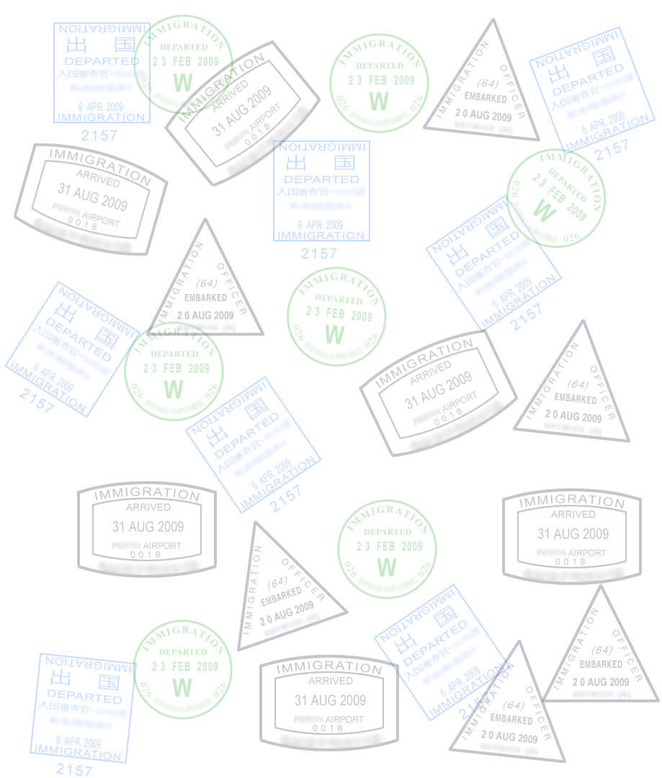
版權

© 香港特別行政區政府

版權
香港特別行政區政府
本手冊版權為香港特別行政區政府所擁有，不得作商業用途，違者須負法律責任。

學校可以複印本手冊部分或全部內容作非牟利教育或研究用途。所有其他用途必須先獲得書面允許。如欲申請，請致函

香港灣仔皇后大道東213號胡忠大廈十三樓1319室教育局個人、社會及人文教育組
鳴謝
教育局謹對下列機構批准本局在製作此課程支援教材時使用其相片致謝：

"Airplane Flying Over The Beach" courtesy of cooldesign. Published on 21 March 2013 Stock photo - Image ID: 100148470 at FreeDigitalPhotos.net ( in the front cover).

"3d Earth Globe And Colourful Arrows" courtesy of cooldesign. Published on 23 July 2013 Stock photo - Image ID: 100148470 at FreeDigitalPhotos.net ( in the front cover).

序言

為支援高中旅遊與款待科(中四至中六)的推行，教育局製作了一套旅遊與款待科的學與教資源。教材套旨在擴闊學生對旅遊與款待科的基本知識。

本手冊內容 - 會議、獎勵及展覽業務，可加強學生了解這個充滿動力的旅遊與款待業。此外，手冊內設計的學習活動除可讓學生深入認識及應用本科的理論和概念外；他們更可透過參與，發展探究、解決問題及決策思維的能力。

如對本教材套有任何意見及建議，請致函:

香港灣仔皇后大道東213號胡忠大廈13樓1319室
教育局課程發展處個人、社會及人文教育組
總課程發展主任(個人、社會及人文教育)

2024年7月 (微調版)

目錄

1. 會議、獎勵及展覽業務 （MICE） 1
活動1.1 2
關聯圖 2
1.1 會議 3
活動1.2 4
1.2 獎勵 4
影響獎勵旅遊決定的因素 4
活動1.3 5
1.3大型會議 6
活動1.4 7
1.4 展覽 8
活動1.5 10
1.5 會議、獎勵及展覽業務的價值 11
活動1.6 16
活動1.7 16
2. 與會議、獎勵及展覽相關的行業 18
學習目標： 18
2.1.1 酒店的角色 19
2.1.1.1場地設施 20
活動2.1 20
2.1.1.2 住宿 21
2.1.1.4 科技基礎配套設施 22
2.1.2 酒店的類型 23
2.1.2.1 大型酒店與小型酒店之比較 24
2.1.3 對酒店業的貢獻 27
2.2 相關行業 — 交通 28
2.2.1 國際交通 28
2.2.2 當地交通 29
活動2.3 30
2.3 相關行業－旅遊景點 31
活動2.4 32
3. 會議、獎勵及展覽活動的規畫 33
學習目標： 33
3.1.1 機構目的 35
3.2 組織架構 35
3.3 開展一個活動項目 37
3.3.1 籌備階段 38
3.3.2 節目小組委員會 38
活動3.1 40
3.3.3 社交小組委員會 41
3.3.4 登記及預訂酒店與旅行團委員會 43
活動3.3 44
3.3.5宣傳小組委員會 44
活動3.4 45
3.3.6 贊助小組委員會 46
活動3.5 46
3.3.7 印刷及製作委員會 47
活動3.6 48
3.3.8 籌備大會現場 49
3.3.9 會議結束 49
案例 1 : 50
ITE 2024 香港國際旅遊展介紹 50
案例 2 香港會議及展覽業 51

1. 會議、獎勵及展覽業務 （MICE）

學習目標：
- 了解會議、獎勵及展覽業務與旅遊及款待行業有何聯繫
- 了解會展每個範疇的意義
- 識別不同類型的會議
- 了解其背後獎勵旅遊的決定因素
- 了解會議和大型會議的區別
- 識別展覽的目的
- 了解會展對目的地所帶來的影響

會議、獎勵及展覽業務是指涵蓋商務盛事或活動的一種旅遊：會議、獎勵及展覽。

參加會議、獎勵及展覽活動的旅客，出行的目的除了到旅遊目的地觀光之外，還有商業的考慮。這些商務旅客透過會議、獎勵及展覽活動，與旅遊及款待行業的不同範疇有所聯繫。（見圖1）試想像一下，當商務旅客到一個城市參加展覽時，他們亦需要當地提供的食物、飲品、購物、娛樂、交通、住宿及其他服務。
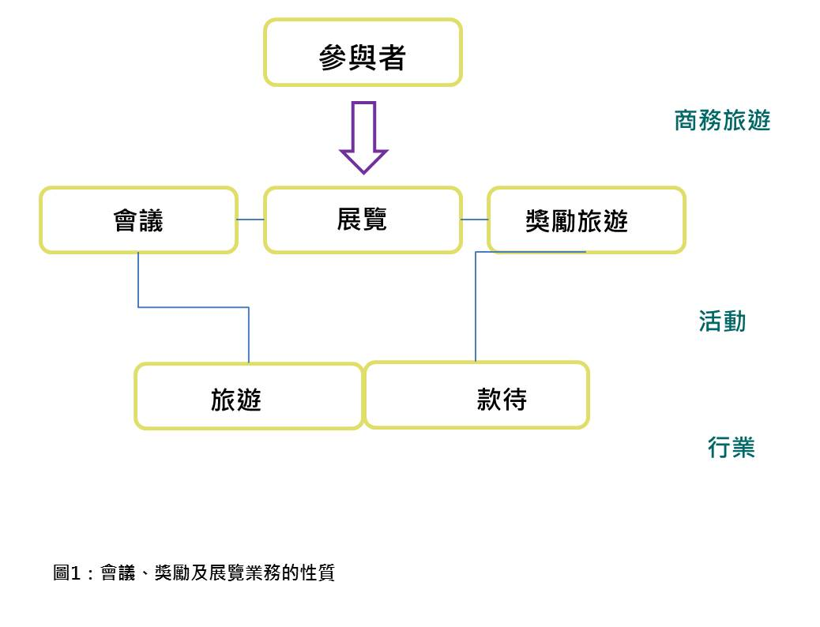

活動1.1

根據圖1，假設你參加會展活動，利用以下關聯圖試填寫你需要什麼服務及支援。

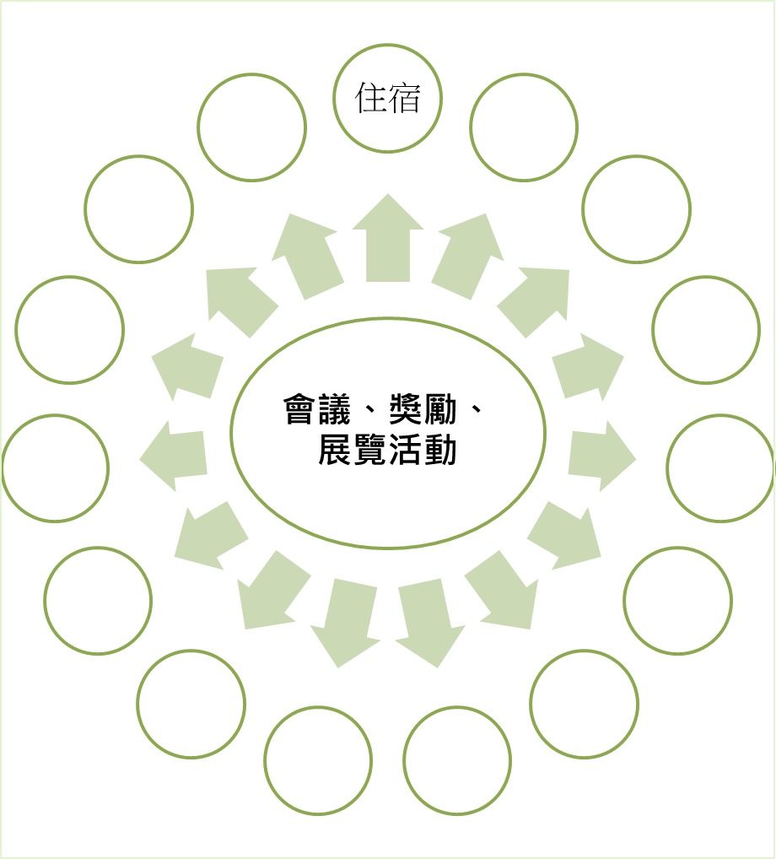
關聯圖

會議、獎勵及展覽業務泛指具有共同利益或興趣的參與者，聚集於一個地點舉辦盛事及活動。聚集地點必須是預先安排的場所，能提供必要的空間及設施，以滿足出席者的需要。集會可以不同形式進行：
M（eeting） = 會議（企業）
I（ncentive） = 獎勵
C（onvention） = 大型會議（協會）
E（xhibition） = 展覽

1.1 會議

會議以分享資訊、進行討論及尋求解決問題的方法為目的，而將人們聚首一堂，與會人數可由十數人以至幾千人不等。會議期間，通常會提供一些食物及飲料。會議的舉行時間，會因應會議的類型，而各有不同。

一般而言，會議指企業會議，由公司以下列方式召開：
- 董事會會議 — 公司董事會召開的會議，通常為每年一次
- 管理層會議 — 公司不同地區的經理，在必要時會面並為公司作出決策
- 股東大會 — 持有公司股份的人士，於每個季度進行會面
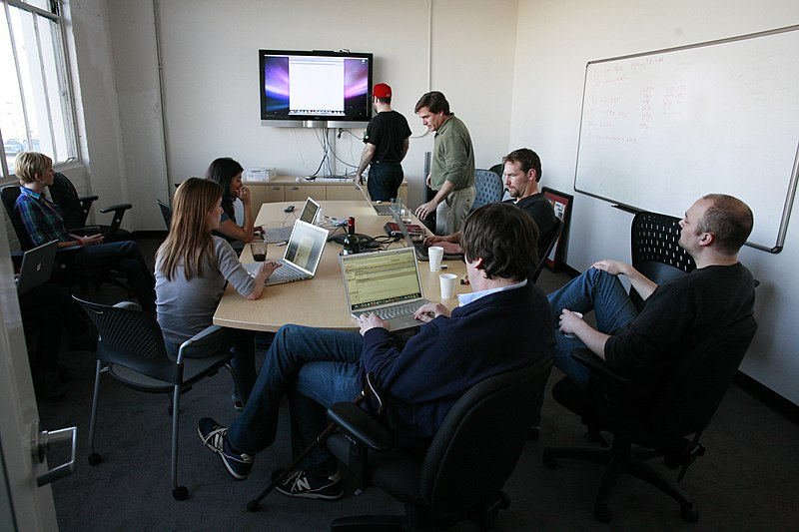
圖片1：會議 (Robert Scoble, cc-by-2.0, via Wikimedia Commons)

- 培訓研討會 — 公司在有需要時，為培訓員工而召開的會議
- 與合作夥伴、供應商及客戶會面 — 會晤以討論業務事宜，一般通知的時間較短
- 產品發佈會 —於新產品推出市場時，往往需要會見客戶、公衆和傳媒
- 策略性規畫 — 管理層與員工會面，以討論公司的未來發展
- 集思會 — 公司全體人員利用一至兩日的時間，共同進行團隊建設的活動、培訓研討會，以及策略性規畫會議

活動1.2

瀏覽香港旅遊發展局網站（www.discoverhongkong.com），從「會議、獎勵及展覽旅遊」的網頁中，搜查未來一年計畫在香港舉行的會議。

1.2 獎勵

獎勵旅遊是用以回饋及鼓勵銷售人員、批發商、分銷商、生產線員工、後勤人員，以及某些情況下包括顧客的管理工具。公司為達到銷售目標的銷售人員，提供旅遊作為獎賞。獎勵旅遊通常為三天的行程，包括酒店住宿、旅行團節目，以及晚餐、派對及遊戲等預定活動。獎勵旅遊市場在歐美的發展已趨成熟，而在亞洲市場尤其是新加坡及日本等地，則正在發展之中。

影響獎勵旅遊決定的因素
- 經濟狀況 — 出資團體所處國家的經濟發展是否強勁
- 購買力 — 旅遊目的地國家貨幣的匯率相對較低
- 政治氣候 —與政治動盪有關之目的地旅遊警示
- 安全和保安 — 911恐怖襲擊後的警報級別
- 價值 — 設施及服務水平與其他旅遊目的地的比較
- 獨特體驗 — 參與者是否已經體驗過同類旅程？

活動1.3

瀏覽以下網站，了解在香港舉辦獎勵旅程，可以包含哪些活動。提示：點擊「會展獎勵旅遊活動 –啟發新意，滿載驚喜」，了解香港提供的各種活動及服務。

http://www.mehongkong.com/tc/index.html

1.3大型會議

大型會議與會議相似之處，是由擁有共同目標的人士舉行的集會，旨在讓有關團體就共同利益，交流意見、觀點及資訊。一個機構（通常是協會）每年均會以切合組織宗旨的主題，舉行會議。有興趣的與會人士，需要向協會登記，並繳付所有涉及會議、討論、餐飲、晚宴及實地考察的費用。會議涵蓋廣泛的活動，當中包括代表大會 (定期大型行業會議)、會議(旨在分享資訊的小型會議)、會議暨展覽(附加小型展覽的會議)，以及一對一活動(優質網絡建立活動)。大型會議亦被稱為研討會 （conference）或代表大會 （congress）。由於大型會議一般由協會主辦，因此可分為不同層次：國際性、全國性、地區性等等。

大型會議與企業會議的主要分別在於：
- 大型會議通常為期數天，並包括社交節目
- 由協會組織：
  - 專業及行業協會，例如：牙醫協會
  - 志願機構或社團
慈善團體
  - 政黨
- 通常每年舉辦一次
- 是協會的主要收入來源
- 在選址方面，需要投入大量的時間
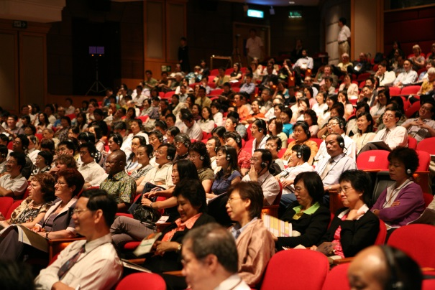

圖片2：大型會議中的全體大會環節

活動1.4

選擇一個在香港舉行之特定的會議。在下列表中填寫它的特點。
 | 大型會議 | 會議
- 可否找到活動的背景資料或歷史？
- 聯絡人是誰？
- 活動所需的籌備時間？
- 該項活動發生的頻率？
- 誰決定活動的舉辦地點？
- 為何與會人士出席這項活動？
- 根據甚麼標準選擇這活動地點？
- 有多少人參加此活動？
- 此項活動為時多長？
- 與會人士一般選擇於哪一類型的酒店留宿？
- 活動需要何種場地或設施？

了解更多有關會議暨展覽的資料，可參考 https://www.mehongkong.com/tc/home.html

1.4 展覽

展覽涵蓋廣泛的活動，當中包括貿易展(向業內買家展示產品／服務)及消費者展(向公眾展示產品／服務)。貿易展分為出口展、進口展、地區貿易展及全球貿易展四大類。

展覽是向有興趣的人士（通常為潛在的顧客或買家），展示新產品、服務及資訊的活動。通常參展商，即展示新產品的公司，會向組織者租賃一個區域，設立展覽攤位與買家會面。買家或公眾需獲邀請或購買門票，才能進入展覽場館。

- 目的
  - 促銷
  - 介紹新產品
  - 與重要聯繫人建立關係
  - 收集競爭對手最新的資訊
  - 建立公司形象

- 行業協會：
  - 國際展覽管理協會（International Association for Exhibition Management）
  - 美國展覽研究中心（Centre for Exhibition Industry Research）
  - 香港展覽會議業協會（Hong Kong, HKECIA）— www.exhibitions.org.hk

根據不同的規模及類別，展覽同樣可分為：
- 向公眾的展覽 (就是商業對零售)：
  - 展覽會 — 例如：香港車展（新版）及國際車品博覽
  - 產品展 — 例如：香港書展
  - 博覽會 — 例如：香港貿發局美食博覽
- 向業界買家的展覽(就是商業對商業)：
  - 貿易展銷會— 例如：環球資源禮品及家居用品展
  - 交易會— 例如：時尚匯集
  - 貿易博覽會— 例如：香港貿發局香港國際戶外及科技照明博覽展
- 綜合展覽或混合展覽：
  - 綜合展覽或混合展覽指主辦機構所籌辦的展覽會開放給業界和公眾入場，只是主辦機構有特定的開放時間安排給這兩類型的訪客。例如：香港國際旅遊展及商務會獎旅遊展

香港現時主要會議及展覽設施的供應：

根據立法會工商事務委員會在2015年2月10日會議的討論文件提及香港現時有兩個主要專用會議及展覽設施，分別為灣仔的香港會議展覽中心(下稱"會展中心")，以及位於大嶼山的亞洲國際博覽館(下稱"亞博館")，另外亦有其他較小型**及非專用場地。

- 會展中心是位於灣仔的專用會議及展覽場地，提供約91,500平方米的可租用場地面積，包括約66,000平方米的專用展覽場地。

- 亞博館是位於大嶼山的專用會議及展覽場地，提供超過70,000平方米的展覽及會議場地面積。

** 至於九龍灣國際展貿中心 (營運至2024年6月30日)
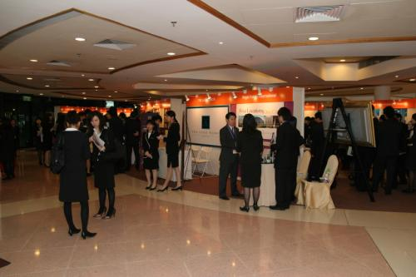
、市中心的高級酒店或啓德郵輪碼頭等其他場地，亦可舉辦會議及展覽活動，但通常為規模較小、次數較少的特色活動。

圖片3：展覽攤位

活動1.5

根據以下各項目，介紹你近期曾參與過的展覽會：

- 展覽主題。
- 時間。
- 地點。
- 門票價格。
- 展覽期日數。
- 展覽的參加人數。
- 參展商數目。
- 你參與展覽的目的。
- 你有否購買任何物品？
- 明年會否繼續參加該展覽？
- 展覽除了展覽攤位之外，有否舉行其他活動？

1.5 會議、獎勵及展覽業務的價值

由於會議、獎勵及展覽業務能為一個城市帶來不少的裨益，因此許多城市均希望發展該行業。根據立法會工商事務委員會在2015年2月10日會議的討論文件提及香港會議及展覽業目前估計約值5億美元，佔全球會議及展覽業約1%。在香港舉行的展覽，大部份為商業對零售的出口貿易展。以下是會議、獎勵及展覽業務的價值 :

高消費 — 商務旅客的消費通常較普通旅客為高，他們需要與客戶會面，因此會在較好的酒店留宿，以及較高級的餐廳用膳。根據2023年8月的資料，商務旅客的人均日消費約在 HK$2,800-4,100 之間 ，而一般旅客的人均日消費約在 HK$1,500-2,500 之間。因此,商務旅客的人均消費總額大約比一般旅客高出 40%-80%。
平衡旅遊的需求 — 許多旅遊目的地均有不同的旅遊季節。商務旅客前往一個旅遊目的地的主要原因，是參與會議、獎勵及展覽活動，而該活動不一定要安排在當地的旅遊旺季。商務旅客有助旅遊目的地在旅遊淡季期間，充分利用部分酒店房間。
- 預先的安排 —會議、獎勵及展覽活動通常需要提早一至兩年規畫，而一些國際性活動更由於參加人數衆多，甚至需要三至五年的時間作準備。活動策畫者若要獲得更理想的房間及場地，需要提前於較早的時間作出預訂。週期性活動亦需要有穩定的預訂模式，例如今年的書展若順利進行的話，策畫者將會為來年的書展，預訂類似的展廳及房間。
- 規模較大 — 大部分會議、獎勵及展覽活動都有大量的與會者。一個國際會議通常需要酒店房間500晚次（room night），並需使用大型會議廳多天。無論是本地或國際展覽，均可預期有逾千名參與者，以及需要多個大型展廳。
- 標準化服務 — 同一個會議、獎勵及展覽活動的所有參與者，對服務標準的要求非常相似，而大部分同類的活動，均採用相近的節目程序，因此需要標準化的服務。
- 促進輔助行業的發展 — 會議、獎勵及展覽活動需要大量的供應商支援，例如展覽需要專家興建和佈置參展攤位，獎勵旅遊則需要娛樂機構籌辦派對等。
- 提升主辦城市的形象 — 負責舉辦國際會議、獎勵及展覽活動的城市，會給遊客留下專業的形象。
- 不受旅遊景點的影響 — 商務旅客出行的主要目的，是參加會議、獎勵及展覽活動，觀光考慮只是次要，即使該城市並沒有獨特的旅遊景點，仍可能因為交通便捷等其他多種原因，而獲選為活動的舉辦地。
- 無特定目的地 — 許多會議、獎勵及展覽活動並無固定的主辦城市或國家。只要該城市擁有足夠的相關場地及設施，便可能被選作盛事的舉辦地。
- 可彈性選擇地點 —會議、獎勵及展覽活動除了使用展覽中心或會議廳等傳統場地，亦可利用本來用作其他用途的現有設施，如大學等作為舉辦地。

香港會展服務業概況
概覽
- 香港是全球第六大商品貿易經濟體系，已發展成為區內首要的會議展覽中心。香港是一個自由港，位處亞洲中心位置，對外航空聯繫十分完善，參展商及買家進入香港均非常方便，因而成為舉辦國際會議和展覽的理想地點。
- 在香港，舉辦會議及展覽的主要場地包括位於重要商業區的香港會議展覽中心、毗鄰機場的亞洲國際博覽館，以及位於九龍灣的國際展貿中心。
- 2020年，香港獲Smart Travel Asia Awards評選為亞洲「最佳會議城市」，並獲中國旅遊業界獎評選為「年度期待境外會獎旅遊目的地（短途）」。
- 內地與香港政府於2015年12月簽署《服務貿易協議》，訂明內地自2016年6月起對香港服務提供者及專業人員實施的開放措施。

會議、展覽及獎勵旅遊過夜旅客數字(按國家及地區劃分)
主要市場 | 2018年 |  |  | 2019年
主要市場 | 訪港旅客人次 | 佔總數  比重(%) | 增減(%) | 訪港旅客人次 | 佔總數比重(%) | 按年增減(%)
中國內地 | 958,772 | 48.7 | -2.9 | 910,005 | 53.9 | -5.1
南亞及東南亞 | 294,341 | 15.0 | 5.4 | 239,094 | 14.2 | -18.8
歐洲、非洲及中東 | 224,620 | 11.4 | 3.8 | 178,123 | 10.6 | -20.7
北亞 | 195,285 | 9.9 | 16.6 | 133,173 | 7.9 | -31.8
美洲 | 149,682 | 7.6 | 6.7 | 121,854 | 7.2 | -18.6
台灣 | 82,159 | 4.2 | 6.0 | 56,070 | 3.3 | -31.8
澳洲、新西蘭及  南太平洋 | 50,445 | 2.6 | 7.4 | 35,570 | 2.1 | -29.5
澳門 | 11,734 | 0.6 | -5.4 | 13,839 | 0.8 | 17.9
總數 | 1,967,038 | 100 | 2.1 | 1,687,728 | 100.0 | -14.2
資料來源：香港旅遊發展
訪港過夜旅客
 | 2019年 | 2020年 | 增減%
旅客人次(萬) | 2,375 | 135.9 | -94.3
從事商務活動及參加會議者(佔比重%) | 12.8% | -- | --
資料來源：香港旅遊發展局

最新發展
香港有超過50個大小不同的會展場地，其中包括位於主要商業區的香港會議展覽中心、毗鄰香港國際機場的亞洲國際博覽館，以及位於九龍灣的國際展貿中心。香港現時可提供的總展覽面積已超過150,000平方米。2019年，香港共舉辦了逾100項展覽，吸引超過160萬名會議、展覽及獎勵旅遊(MICE)的海外過夜旅客來港參加。香港貿發局每年在香港主辦30多項大型展覽會，其中11項是相關行業在亞洲最大的採購平台，而電子、珠寶、禮品、鐘錶及燈飾5項展覽會，規模更是全球最大。這些展覽會吸引約39,000名參展商及超過750,000名買家來港參加。
香港是全球公認最佳的會議、展覽及獎勵旅遊以及商務旅遊城市之一。2020年，香港獲Smart Travel Asia Awards評選為亞洲「最佳會議城市」，並獲中國旅遊業界獎評選為「年度期待境外會獎旅遊目的地（短途）」。
在展覽旺季，香港會議展覽中心及亞洲國際博覽館常要面對展覽面積供應緊絀的問題。一項由政府委託顧問進行的研究估計，到2028年，香港在展覽旺季的會議及展覽面積不足之數約達132,000平方米。根據2021年的施政報告中，政府會繼續擴建會展設施，包括把灣仔北三座政府大樓及港灣消防局用地重建為會展設施、酒店和甲級寫字樓，以及擴建亞洲國際博覽館，以鞏固和提升香港作為國際會展樞紐的地位。
2008年，香港旅遊發展局成立香港會議及展覽拓展部(MEHK)，為選擇在香港舉辦會議及展覽活動的機構提供一站式的專業支援服務，包括宣傳、旅客推廣、協調場地考察安排、協助邀請本地名人擔任主禮嘉賓以及與政府部門聯絡等。在CEI Asia雜誌的2018年讀者之選中，香港旅遊發展局榮獲「亞太區最佳發展局」獎項，證明該局香港會議及展覽拓展部的優質服務獲得認同。
為解決旺季期間香港會議展覽中心展覽面積短缺的問題，自2009年起，業界開始以「一展兩館」的方式，同時在香港會議展覽中心及亞洲國際博覽館舉辦展覽，並提供免費穿梭巴士服務。例如，香港珠寶首飾展覽會(9月)自2009年起採用「一展兩館」方式，效果理想，參展商及買家人數在隨後數年增長強勁。

服務提供者
會展業涉及多類服務公司，包括活動主辦機構、展台搭建公司、保險公司、貨運代理、旅行社和酒店等。活動主辦機構主要負責將上述服務集中起來，因此是業內最重要的服務提供者。
展覽會大致分為商貿展覽會和消費展覽會兩類，前者以特定行業買家為對象，旨在促進商貿交易；後者則開放予公眾人士參觀，大部分以本地市場為目標。香港是備受重視的地區貿易樞紐，眾多海外參展商及買家都蜂擁而至，踴躍參加本地舉行的展覽會，把握機會與國際業者見面洽商。
部分展覽公司也提供一站式服務，即除展覽會外，還舉辦會議、研討會或其他配合活動。這些配合活動的主要目的是為參加者提供平台，交流業內最新發展和市場資訊。
現時本港有超過100家展覽服務供應商，提供專門或綜合展覽服務。一些大型國際商業活動的主辦機構在香港設立地區總部，統籌在香港及中國內地舉辦的活動。一般來說，大型國際業者多舉辦不同類型的活動，而規模較小的公司則專門在不同地點舉辦同類活動。
除在本港舉辦活動外，香港的會議及展覽主辦機構也安排本地參展商前往外地展出，不單以中國內地作為首選地，也積極發掘其他具潛力的地區舉行展覽活動，包括發達市場以及中東和東歐等新興市場。
訪港旅客人數穩步上升，本港酒店房間供應也同步增長。截至2021年底，香港共有318家酒店，提供88,495間不同級數房間；在2020年，本港有311家酒店，提供86,700間房間，換言之，本港酒店和房間數目均按年增加約2%。到2022年，酒店房間的數目料將增至約90,000間。
香港酒店房租(2021年11月)
 | 甲級高價酒店 | 乙級高價酒店 | 中價酒店 | 未能分類酒店 | 全部酒店
酒店數目 | 39 | 112 | 129 | 38 | 318
房間數目 | 19,797 | 33,708 | 26,562 | 8,428 | 88,495
平均房租(美元) | 183 | 84 | 64 | - - | 110
資料來源：香港旅遊發展局

服務輸出
會展業服務輸出的主要收入來源之一，是海外旅客來港參加活動的消費。
根據香港展覽會議業協會委託進行的「香港展覽業對香港經濟的整體貢獻研究」最新數字顯示，2016年，展覽業為香港經濟帶來約529億港元(68億美元) 收入，相等於本港本地生產總值(GDP)的2.1%。
據估計，2016年的展覽業活動為多個相關行業提供相等於77,000個全職職位。展覽會帶來的開支及就業機會，除了令展覽場地營運商、展覽主辦機構及展台承包商獲益外，也惠及廣告、酒店、零售及餐飲業。
根據香港展覽會議業協會的2018年香港展覽業調查，香港展覽業的表現穩定，「商貿」和「商貿及消費」展覽數目與上年相若，參展商和訪客數目輕微減少。2018年，共有超過69,000家參展商在香港參展，下跌3.9%。展覽訪客人數也微跌1.7%，共有230萬。

內地與香港關於建立更緊密經貿關係的安排 (CEPA)
香港與內地每年簽署CEPA補充協議，累計已有10份，目的是持續擴大市場開放措施，進一步便利香港服務提供者。2014年，雙方在CEPA框架下簽署一份子協議，即《關於內地在廣東與香港基本實現服務貿易自由化的協議》(《廣東協議》)，率先在廣東對香港基本實現服務貿易自由化。2015年12月，雙方再簽署《服務貿易協議》，把2014年《廣東協議》的服務貿易自由化地域範圍擴展至內地全境。有別於補充協議以正面清單列出開放措施的做法，這兩項最新的CEPA協議採用正面和負面清單的混合模式，為香港業者提供優惠准入。
《服務貿易協議》涵蓋及歸納CEPA及其補充協議，以及《廣東協議》有關服務貿易開放的承諾，於2016年6月實施。在負面清單下，內地對香港服務提供者沒有保留限制。正面清單方面，香港服務提供者可以獨資形式在內地提供會議及展覽服務。香港服務提供者也可在內地設立獨資、合資或合作企業，經營到香港、澳門的展覽業務。
此外，根據最新《修訂協議》，從2020年6月1日起，關於香港服務提供者可在內地舉辦展覽的地域，取消以跨境交付方式舉辦展覽的地域限制，將措施從試點省市擴展至內地全境實施。再者，允許香港服務提供者僱用的合同服務提供者以自然人流動的方式在內地提供本部門或分部門項下的服務。這項措施在《補充協議十》曾涉及。有關會議及展覽業優惠准入的詳細資料可參閱此網站。
截至2021年11月，香港政府已向會議及展覽業界簽發25份《香港服務提供者證明書》。

https://research.hktdc.com/tc/article/MzEzODk1MDk2

活動1.6
參考以上文件，討論會議、獎勵及展覽業務對香港的重要性。

活動1.7
試討論會議、獎勵及展覽業務可為香港帶來的利益，然後繪製思維導圖（mind map），將各項利益聯繫起來。按照下列的思維導圖，由遊客抵港開始，逐步加上所涉及的利益部分。最終可能得出一份多層次的思維導圖，顯示各部分的複雜關係和互動影響。

餐飲
住宿
地鐵
的士
航班

運輸

旅客抵港

2. 與會議、獎勵及展覽相關的行業

學習目標：

- 認識與會議、獎勵及展覽相關的行業，如何參與舉辦各類的活動
- 識別各類型酒店所扮演的角色
- 了解會議、獎勵及展覽業務對酒店業的貢獻
- 描述與會議、獎勵及展覽有關的運輸管理業
- 描述有關之不同類型的運輸業
- 解釋基礎配套對規劃者和與會者的重要性

有些行業是直接參與會議、獎勵及展覽活動，如酒店，運輸等。這些行業可以提供服務和設施，而從會展活動的參與者中得益。會議及展覽業的參與者眾多，當中包括活動籌辦機構、場地營運商、市場營銷商及活動出席者:

- 活動籌辦機構為市場營銷商及出席者策劃及舉辦活動，包括構思活動、銷售、向準市場營銷商及出席者推廣活動，以及策劃及執行營運工作。
- 場地營運商擁有及管理場地，處理活動籌辦機構的租用場地申請。
- 市場營銷商包括在活動中展示產品／服務的公司及活動贊助商。展覽商利用展覽建立及維持業務關係、透過吸引新客戶以創造銷售機會及進行銷售。活動贊助商利用會議及展覽推廣品牌。
- 出席者指出席會議及展覽的人士。會議出席者主要透過會議建立網絡及獲取資訊。展覽出席者則透過展覽物色及評估市場營銷商提供的產品及服務、建立網絡及獲取資訊。
了解更多有關與會議、獎勵及展覽相關行業的資料，可參考 http://hkbookfair.hktdc.com/tc/Exhibitor/Exhibitor-Supporting-Services.html

2.1相關行業 – 酒店
酒店是會議、獎勵及展覽業務的主要供應商，亦是主要受益者。出席會議、獎勵及展覽活動的商務旅客，將總開支逾65%用於入住酒店及在酒店餐廳消費，在其他餐廳的消費則佔15%。約有10%用於購物，另外10%則用於當地交通運輸（如往返酒店及機場）。

活動出席者消費分析

圖3：出席者消費分析

2.1.1 酒店的角色

酒店是舉辦會議、獎勵及展覽活動最常用的地點。酒店可以為這些活動提供設施、空間及會議室；為出席活動的商務旅客提供住宿；為活動提供餐飲服務，以及為入住酒店的商務旅客提供膳食。典型的酒店均配備住宿客房、餐廳、宴會廳、會議室、游泳池、商務中心等。基於酒店設施不盡相同，而會議、獎勵及展覽活動的規模亦各異，酒店因此會在活動扮演不同的角色：

1. 全套的住宿及會議服務
- 大會的所有相關活動均於酒店舉行，而代表團亦入住該酒店
2. 為相關的接待酒會、宴會及其他活動，提供設施
- 當大會的部分活動於其他地方舉行，而代表團亦入住其他酒店
3. 住宿及部分膳食
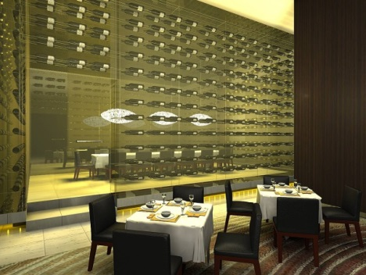
- 當大會的所有活動均於其他地方舉行
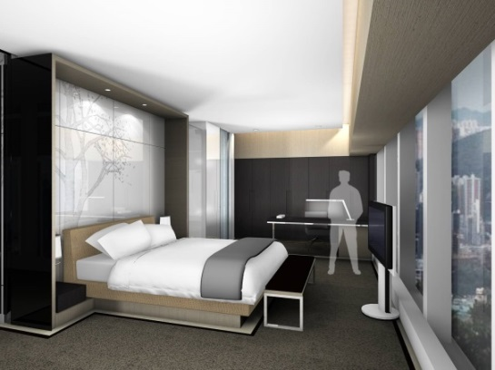
圖片5：餐飲服務（香港理工大學酒店及旅遊管理學院教學酒店）
圖片4：住宿（香港理工大學酒店及旅遊管理學院教學酒店）

2.1.1.1場地設施

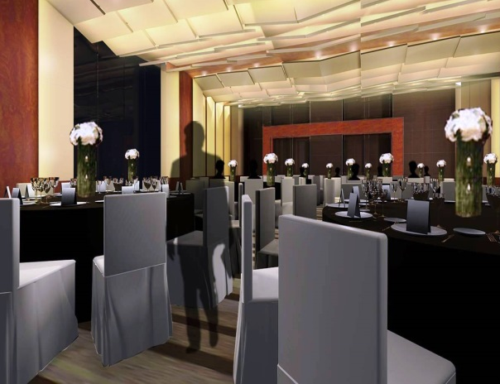
酒店設施的規模和佈置各適其適，從10人的小型會議室至可容納數千人的大型演講廳不等。不同類型的設施，可切合會議、獎勵及展覽活動的不同需要。
圖片6：演講廳（香港理工大學酒店及旅遊管理學院教學酒店）
圖片7：宴會廳（香港理工大學酒店及旅遊管理學院教學酒店）
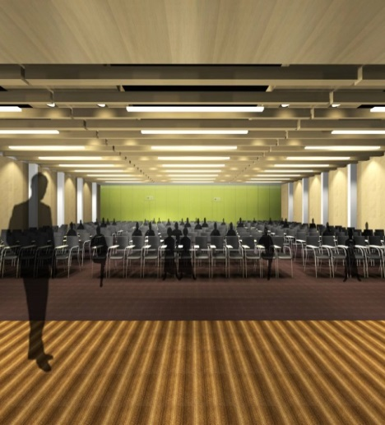

活動2.1
將左欄列出的活動與右欄列出的適用酒店設施配對。你認為一間酒店能否提供圖表列舉的所有設施？

活動 | 酒店設施
- 會議  - 獎勵  - 大型會議  - 展覽 | - 會議室  - 宴會廳  - 展覽廳  - 大型會議廳  - 演講廳  - 住宿  - 接待處

2.1.1.2 住宿

酒店在會議、獎勵及展覽活動期間，為商務旅客提供住宿時，將為代表（即出席會議、獎勵及展覽活動的商務旅客）以及其隨行人士（代表團的夥伴，通常為配偶、子女、私人助理、秘書等），提供以下服務。

1. 當代表及隨行人士入住舉行活動的同一間酒店
- 大型酒店可一併提供所有相關的活動（在舉行大型會議的情況下），包括住宿及餐飲服務

2. 當代表及隨行人士入住的酒店，並非舉行活動的酒店，則舉行主要活動的酒店應：
- 為他們提供不同類型交通工具以供選擇
- 與其他酒店及主要大會場地，保持密切聯繫

2.1.1.3 餐飲服務

酒店除了為會議、獎勵及展覽活動的各階段項目，提供餐飲服務，例如早餐、午餐、下午茶及晚宴等之外，代表及隨行人士亦可於酒店的餐廳、咖啡室及咖啡店，享受餐飲，以及客房餐飲服務。

2.1.1.4 科技基礎配套設施

為應付會議、獎勵及展覽活動的需求，場地必須提供高科技的施設，例如：
- 登記系統網絡 －為大會登記系統提供支援
- 出席者電郵資訊亭 －方便出席者於大會場內，閱覽其電子郵件
- 出席者的訊息中心
- 辦公室與新聞中心的通訊
- 方便演講者在演講期間，登入互聯網
- 在線網絡會議 －透過互聯網即時傳輸音頻及視頻影像
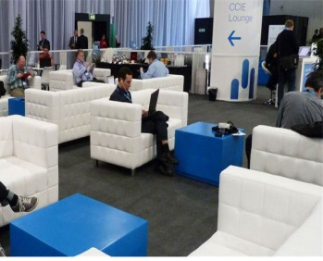
圖片8：提供舒適和網絡資訊設備的訊息中心給參展商使用。

2.1.2 酒店的類型

不同類型的酒店適合不同類型的會議、獎勵及展覽活動，這是毋庸置疑的。一般而言，酒店可按其設施分為五種類型：

酒店類型 | 位置 | 特色 | 例子
大型商務酒店位於商業中心 | - 中心地段  - 鄰近商業中心區  - 交通便利，有良好的公共交通網絡  - 停車場 | - 高水準的商務服務  - 大型宴會廳  - 寬敞的大堂  - 客房餐飲服務  - 休閒／健身中心 | - 香港君悅酒店  - 香港港麗酒店  - 香港四季酒店  - 港島香格里拉酒店  - 香港JW萬豪酒店  - 香港文華東方酒店  - 九龍香格里拉酒店  - 半島酒店  - 馬哥孛羅香港酒店  - 香港麗思卡爾頓酒店
近郊 | - 鄰近主要樞紐  - 交通便利，可連接高速公路及市區 | - 容納25-100人的會議室  - 客房設有工作間  - 交通便利及方便泊車  - 休閒／健身中心 | - 帝都酒店  - 香港天際萬豪酒店  - 香港沙田凱悅酒店
大型度假酒店及綜合度假村 | - 鄰近旅遊景點  - 空曠寬敞 | - 大型宴會廳  - 大量會議室及多功能廳  - 游泳池及休閒設施  - 高爾夫球場 (注意香港情況) | - 黃金海岸酒店  - 香港迪士尼樂園酒店
機場酒店 | - 連接或鄰近機場  - 可便捷地連接城市及地區交通網絡與高速公路  - 設有路標 | - 部分設有特別設計的演講廳  - 通常有一系列的中型及小型多功能廳  - 休閒／健身中心  - 使用大量的玻璃及隔音設備(注意香港情況) | - 富豪機場酒店  - 香港天際萬豪酒店  - 香港諾富特東薈城酒店
精品度假村 | - 地點偏遠  - 佔地廣闊 | - 小型會議室及套房  - 高質素的服務  - 休閒／健身中心  - 高爾夫球場(注意香港情況) | - 香港愉景灣酒店  - 挪亞方舟度假酒店
其他 |  |  | - 數碼港艾美酒店  - 香港如心海景酒店暨會議中心
表3：酒店的類型
資料來源：香港會議及展覽拓展場地及酒店搜尋
http://www.mehongkong.com/tc/planning-tools/venue-hotels.html

2.1.2.1 大型酒店與小型酒店之比較

不同規模的酒店，適合不同類型的會議、獎勵及展覽活動。
- 大型酒店
  - 可為小至30人的小型企業會議，或大至1,000人的國際協會大會等的會議、獎勵及展覽活動，提供服務
  - 往往主辦國際性的會議、獎勵及展覽活動
- 小型酒店
  - 若接近會議及展覽中心，亦可為活動提供餐飲服務，包括宴會等，以及為活動的輔助會議提供場地。
  - 往往主辦一些當地的會議、獎勵及展覽活動，如當地公司的企業會議及小型表演活動。
資料概覽：在2023年12月底，香港擁有321間酒店、超過9萬間房間
https://partnernet.hktb.com/tc/home/index.html

活動2.2
瀏覽建議連結http://www.mehongkong.com/tc/planning-tools/venue-hotels.html， 在以下表格填上各類型的酒店，分別適合何種會議、獎勵及展覽活動。

酒店類型 | 適合此類會議、獎勵及展覽活動，理由是：
大型商務酒店  位於商業中心 | M  I  C  E
近郊 | M  I  C  E
大型度假酒店及綜合度假村 | M  I  C  E
機場酒店 | M  I  C  E
精品度假村 | M  I  C  E
其他 | M  I  C  E

2.1.3 對酒店業的貢獻

會議、獎勵及商務、展覽活動可為酒店業帶來以下裨益：
- 會議、獎勵及展覽業務佔主要酒店銷售總額的65%
- 會議、獎勵及展覽活動的出席者，亦會使用酒店的其他服務，例如餐廳
- 會議、獎勵及展覽活動的出席者的配偶、隨行人士亦會有所消費
- 會議、獎勵及展覽活動使酒店能估計預訂情況，增加淡季收入
- 會議、獎勵及展覽業務的顧客，極可能成為回頭客

酒店的收費亦會對會議、獎勵及展覽活動的出席人數，造成影響。尤其是對獎勵旅遊而言，許多活動均在酒店或度假村進行，公司亦須承擔參加者多晚的住宿費用。對於國際會議及展覽的參加者而言，數晚的房間費用會增加旅程的總成本。

2.2 相關行業 — 交通

交通管理包括路線、車輛使用、員工安排、地圖、交通標誌及準備工作等。交通收費亦會影響活動的出席人數。就獎勵旅遊而言，交通管理非常關鍵，因為大部分的旅程均涉及大量的參加者，亦經常使用團體機票及旅遊巴士。

2.2.1 國際交通

會議、獎勵及展覽活動的出席者通常採用的主要國際交通工具包括飛機、郵輪和鐵路。

對於涉及國際參與者的會議、獎勵及展覽活動而言，交通對於活動的成敗，起著關鍵的作用。鄰近主要航空或陸路交通樞紐的城市，會吸引更多的出席者。例如一位旅客可乘搭國泰航空公司的班機，從紐約直達香港，如他需要前往澳門，則必須再轉搭渡輪。相比之下，香港成熟的交通系統，更為便利活動參加者。地圖1為一份香港的交通地圖，顯示由香港各區前往機場可採取的不同方式。

地圖1：香港是個成熟的國際航空交通中心

資料概覽：
香港
* 擁有便捷的交通網絡，有100家航空公司的航機飛經香港，每天約1,200客運和貨運航班，提供香港和世界190個目的地的服務，其中包括約50個內地城市
* 超過170個國家及地區的國民，可免簽證入境
* 是亞洲及內地的門戶

2.2.2 當地交通

旅客抵達機場後，即與當地的交通系統連繫起來。當地交通包括：
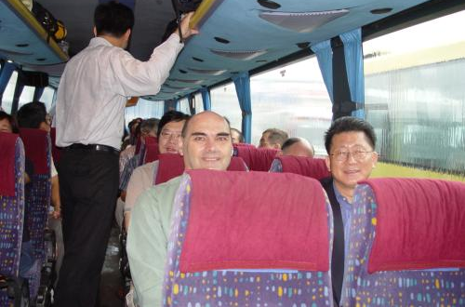
- 從機場到酒店
- 從酒店到會議、獎勵及展覽活動的場地
- 從活動場地到各個實地考察地點
- 從酒店到不同的旅遊景點
- 從酒店到客人的辦事處
圖片9：乘坐旅遊巴士出遊
- 從酒店到商業中心區
- 從酒店到機場

一個城市若能提供各類的公共交通工具，不但可提高旅客的旅遊體驗，更能夠增加他們的消費。地方性的公共交通包括：
- 水路 — 渡輪
- 陸路 — 豪華房車、計程車、巴士、穿梭巴士、火車、電車、纜車

活動2.3

如需由香港國際機場前往灣仔會議展覽中心，究竟有哪幾種交通方法？( 可參考地圖1或可瀏覽運輸署網址了解更多有關往來機場與市區的交通運輸資料 )

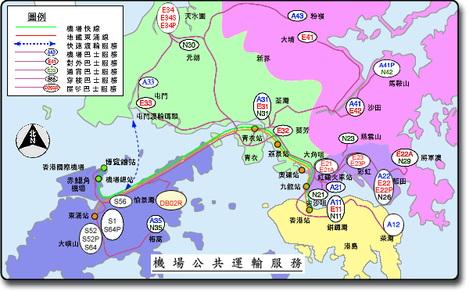
地圖2：香港國際機場的公共交通網絡

（資料來源：http://www.td.gov.hk/tc/transport_in_hong_kong）

2.3 相關行業－旅遊景點

雖然商務旅客出行的主要目的，是出席會議、獎勵及展覽活動，但是他們通常亦會順道遊覽當地部分旅遊景點。大型會議結束後，一般都會為外國的出席者，組織會後旅行團，讓他們到主辦城市及其周邊的旅遊景點，進行觀光。對獎勵旅遊而言，當地旅遊景點更往往是整個行程的重點。會議、獎勵及展覽活動的出席者，日後亦很可能成為當地旅遊景點的潛在遊客。因此，商務旅客在決定是否出席會議、獎勵及展覽活動時，亦可能會考慮主辦城市當地的旅遊景點。

會後旅行團通常會交由指定的旅行社代為籌組。這些旅行社亦須在必要時提供當地的導遊，在旅程中為出席者提供協助。

活動2.4

以下圖表是18區景點的一些推介
打卡熱點 | 觀光 | 吃喝玩樂 | 購物
東區  流光溢彩 | 灣仔區  姻緣石 | 黃大仙區  荷里活商場 | 中西區  海味街、參茸燕窩街及蘂材街
西貢區  乖巧寶寶遊西貢 | 南區  文學徑 | 油尖旺區  諾士佛台 | 灣仔區  渣甸坊
南區  百步梯 | 東區  油街實現 | 沙田區  新城市廣場 | 深水埗區  鴨寮街跳蚤市場
油尖旺區  前九廣鐵路鐘樓 | 九龍城區  九龍寨城公園 | 荃灣區  深井 | 離島區  榕樹灣大街
資料來源：https://www.gohk.gov.hk/tc/index.php

可瀏覽以下兩條網址及參考以上的圖表
https://www.gohk.gov.hk/tc/index.php
https://www.gov.hk/tc/residents/culture/fun/index.htm

為會議、獎勵及展覽活動出席者，策畫一次體驗在香港會後的一日遊。
你可以：
- 透過連接不同的旅遊景點，在地圖上畫出旅遊路線
- 排列出代表不同旅遊景點的編號
- 預算旅程中各旅遊景點所需的觀光時間

另外可瀏覽香港會議及展覽拓展網址
https://www.mehongkong.com/tc/home.html，了解更多如何讓參加者可在活動前後享受世界級的旅遊體驗資料。

3. 會議、獎勵及展覽活動的規畫

學習目標：
- 理解規畫過程的組成部分
- 介紹會議、獎勵及展覽活動的目標及目的
- 探討規畫所涉及的基本項目

3.1 規畫過程的組成部分

                  2  3  4  5  6  7  8  9  1 | 應該達到什麼目標？  符合公司使命及目標
哪類型的會議、獎勵及展覽活動是可行的？
進行可行性研究
應該向誰詢問？
辨識持份者／組織架構階層
應該討論哪些決定因素？
進行外部因素／內部因素的分析
辨識可能發生的風險和挑戰？
尋找機遇及減低威脅
是否作好準備？
挑選策略及營運方案
誰是負責人？
承擔角色及責任
確保做正確的事？
遵循監控系統的運作
如何下一次做得更好？
藉著評估與回饋優化規劃過程
圖4：規畫過程的組成部分

規畫的第一步是確立目標，目標必須具備「SMART」五個條件：

明確 | Specific | - 以目標及目的為中心
可衡量 | Measurable | - 以可量化的方式陳述
一致 | Agreeable | - 經所有持份者同意
實際 | Realistic | - 主辦機構有充足的資源（人力、資金或其他資源… ...），實現目標
有時限 | Time specific | - 必須在特定的時間內進行
表4：確立目標「SMART」五個條件

以下圖解說明應用「SMART」五個基準條件於規畫過程組成部分的第一階段、並介紹整個活動從開始至結束的運作關係。然而，整個活動過程中每個小組委員會要按照其職能完成委派的任務。

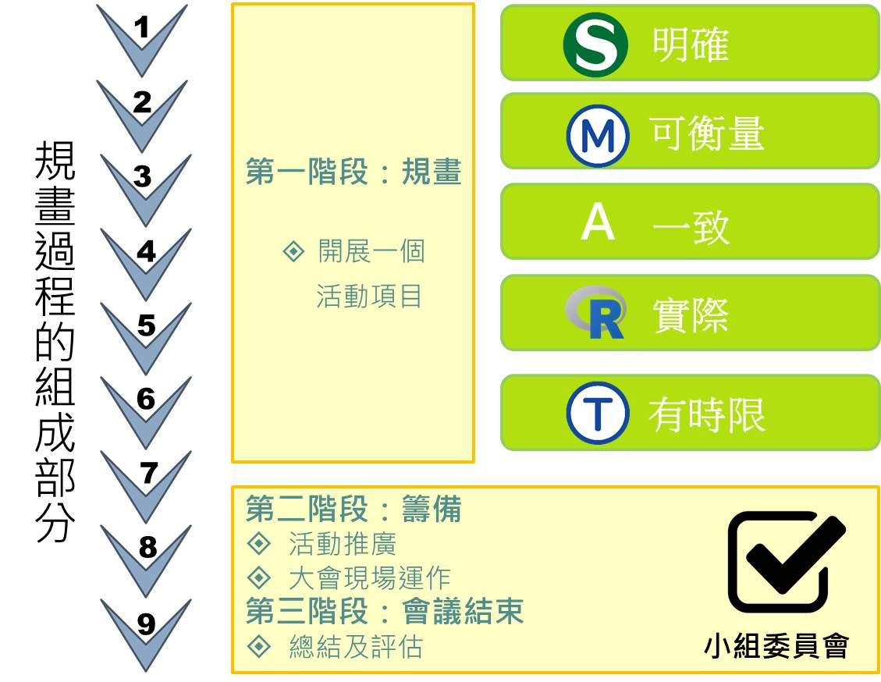

圖5：規畫、運作及小組委員會的關係

3.1.1 機構目的

不同類型的機構籌辦活動的目的，不盡相同。

Error: Reference source not found
圖6：不同機構籌辦活動的目的

3.2 組織架構

無論策畫一項會議、獎勵及展覽活動或任何活動，均需多個團隊共同合作，分別承擔不同的職能。基於機構不同的類型，這些團隊可以是部門或委員會。儘管機構的背景各有不同，但其團隊都必須履行這些職能。

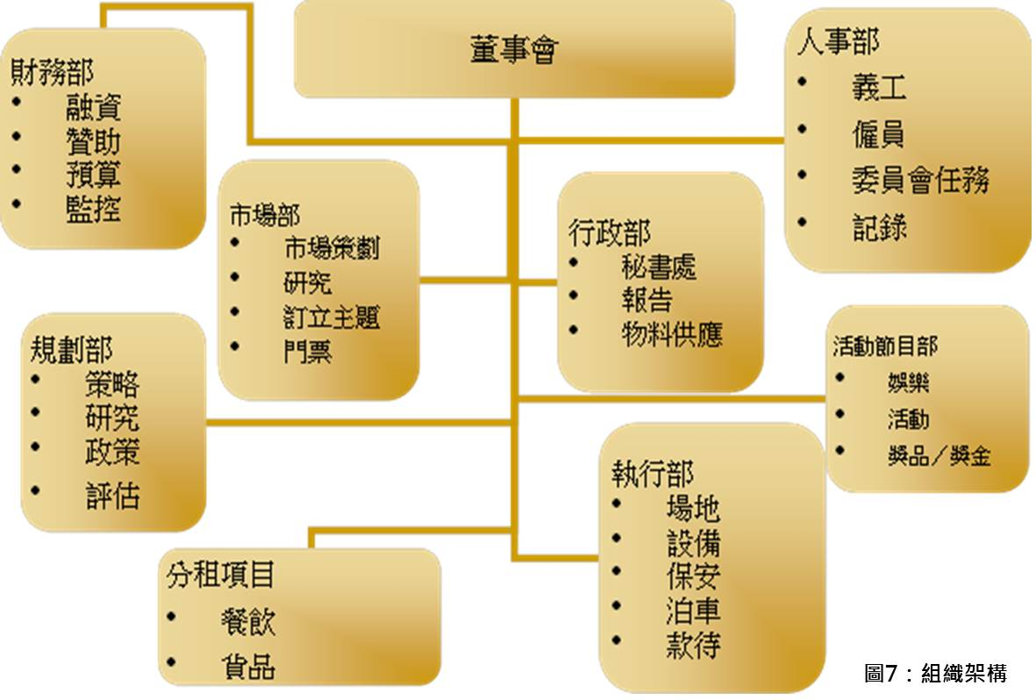

有時，特別是在某項活動由會員制的協會主辦的時候，該架構可能由管治委員會負責監督。

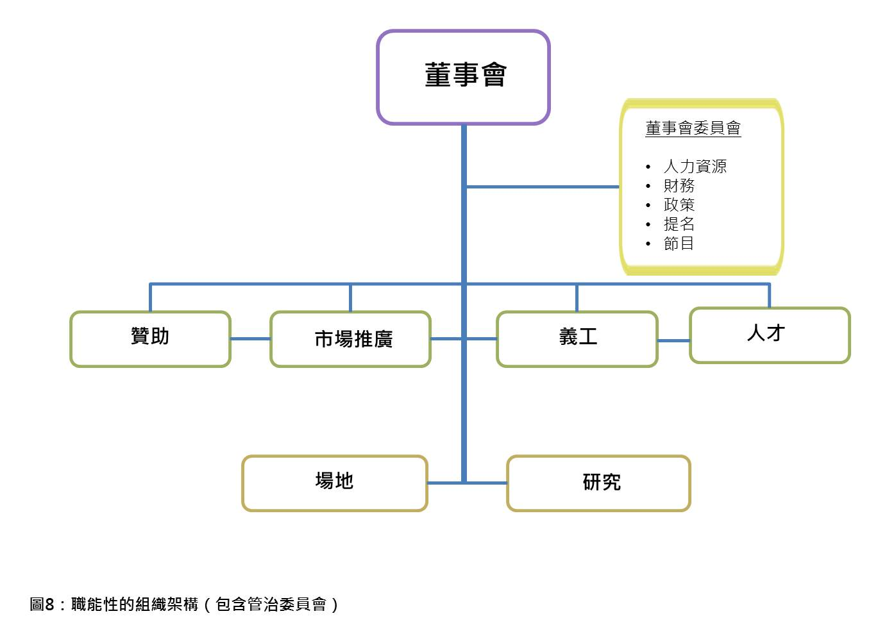
然而，機構要確定活動籌備的架構，可能並非易事，因為策畫人可能是秘書、私人助理或行政人員，而他們並非以籌辦活動為其主要職責。如果機構設有籌備活動的獨立架構，則該架構會如圖8所示，與以職能劃分的架構相類似。

3.3 開展一個活動項目

啟動項目的清單

- 確定籌備委員會的成員
- 確定日期及場地（徵求建議書）
- 確定會議主題及標誌
- 委聘專業會議服務承辦商或活動策畫人
- 邀請並確認小組委員會的成員
- 制定工作計畫－如關鍵路徑法（Critical Path Method）或流程圖
- 制定預算案（訂定登記費用）
- 開設銀行帳戶
- 設置會議的網站及電郵戶口
- 印製會議的文具－信紙及信封

活動策畫人會發出徵求建議書，要求酒店、餐廳、會展中心及其他場地，按照主辦機構的要求，提交一份建議草案。策畫人及機構代表比較過不同的建議草案後，即可決定所選擇的供應商。因此，徵求建議書的關鍵，是明確告知供應商您的期望是甚麼。

3.3.1 籌備階段

一般會議、獎勵及展覽活動的各種職能，會由下列小組委員會履行：

- 節目小組委員會 活動籌備委員會
- 社交小組委員會
- 登記及預訂酒店與旅行團委員會
- 宣傳小組委員會
- 贊助小組委員會
- 印刷及製作委員會
了解更多有關委員會的例子，可瀏覽以下網站：
https://www.ses.org.hk/tc/about/organising-commmittee

3.3.2 節目小組委員會
- 設定活動節目
  - 設定活動節目的結構，例如：
- 開幕典禮
- 主題演講
- 全體大會的程序
- 委員會的節目程序
- 分組會議
- 閉幕典禮（如適合）

- 提名主禮嘉賓及演講嘉賓／徵求會議文件
- 跟進演講嘉賓的履歷、相片及／或簡介
- 確立活動的節目表
- 禮儀擬定
- 保安安排
- 邀請重要的嘉賓
- 確定場地佈置、裝飾及影音設備需要（台前／幕後）

策畫會議、獎勵及展覽活動，一般需要12個月或更長的時間。（如果是較大型的國際盛事，策畫時間可能長達24個月，甚至36個月。）

了解更多有關節目小組委員工作的例子，可瀏覽以下網站：
- http://wp.bpclub.org.hk/pgsubcom/
更多有關小組委員會的工作及功能的資料，可參考：

- 參展商/參展商手冊
http://hkbookfair.hktdc.com/tc/Exhibitor/Exhibitors-Manual.html
- 參展商/額外設施及服務申請表格
http://hkbookfair.hktdc.com/tc/Exhibitor/Additional-Facilities-Services-Order-Form.html

活動3.1

假如你負責策畫上述的任務，請構思應該首先完成哪項任務，以及完成其他任務的最佳時間。

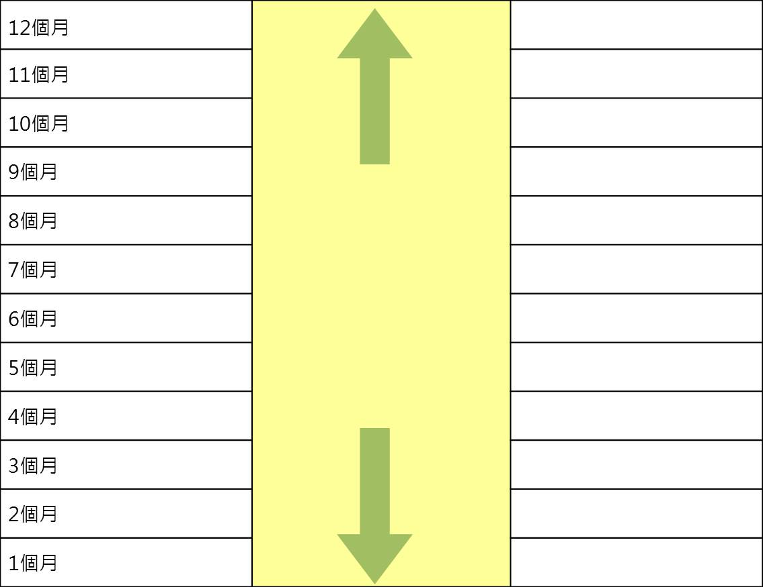

3.3.3 社交小組委員會

社交小組委員會的職責:
- 設定社交活動的類型／性質／數量
- 確定日期／時間／地點
- 確立活動程序表
- 邀請主禮嘉賓
- 禮儀擬定
- 娛樂安排
- 交通安排
- 保安安排

- 確定場地佈置、裝飾及影音設備需要（台前／幕後）
- 確認餐飲服務的安排
- 菜單（中式／西式）
- 飲品（葡萄酒、啤酒、果汁、汽水）
  - 特別食物要求（不含牛肉／豬肉，素食等）

活動3.2
假如你再次負責策畫上述任務，請建議應該首先完成哪項任務，以及完成其他任務的最佳時間。

3.3.4 登記及預訂酒店與旅行團委員會

登記及預訂酒店與旅行團委員會的職責:
- 預備登記表格（網上／印刷本）
- 設置登記資料庫
- 物色及預訂酒店
- 設定自選的旅行團節目
- 會議期間的陪同人員
- 會議前／後的觀光旅行團
- 向與會代表發出信函，確認其登記

活動3.3

假如你負責策畫上述任務，請安排應該首先完成哪項任務，以及完成其他任務的最佳時間。

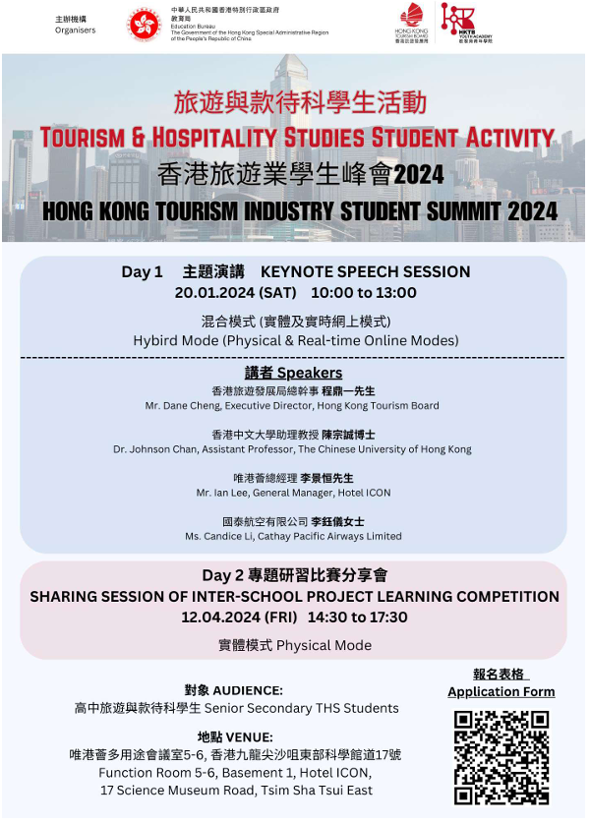
3.3.5宣傳小組委員會
宣傳小組委員會的職責:

- 聯絡個別參加者及過往的與會代表
- 直接郵寄－以郵寄方式寄發登記小冊子
- 多方電郵－定期寄發電子通訊

- 聯絡專業協會
- 定期刊物
圖片10：宣傳單張
- 活動日誌
- 多方電郵

- 活動推廣
- 在類似活動中進行推廣
- 媒體
    - 刊物中的廣告／附頁
    - 新聞稿
- 促銷
    - 豁免登記費／登記優惠

活動3.4

假如你負責策畫上述任務，請列出應該首先完成哪項任務，以及完成其他任務的最佳時間。

3.3.6 贊助小組委員會

贊助小組委員會的職責:

- 預備一份贊助及展覽簡介
- 委任官方承辦商，負責展廳樓面設計及展位設置安排
- 物色及招攬潛在的贊助商及參展商
- 向已確認的參展商，寄發技術守則
- 監督贊助合約的所有條款及條件

活動3.5

假如你負責策畫上述任務，請構思應該首先完成哪項任務，以及完成其他任務的最佳時間。

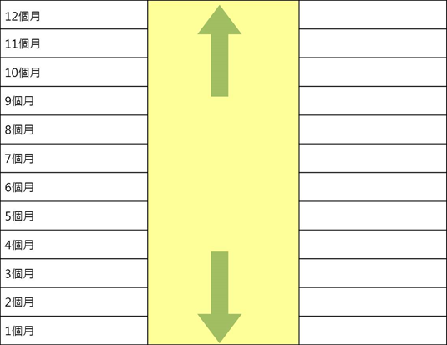

3.3.7 印刷及製作委員會
印刷及製作委員會的職責:
負責印製下列物品 -
- 登記小冊子
- 邀請卡
- 會議過程－包含所有演講稿的書籍或光碟
- 會議日程表
- 代表名單
- 大會證章
- 人名牌
- 會議文件袋
- 筆及記事簿
- 紀念品－主禮嘉賓、演講嘉賓、代表
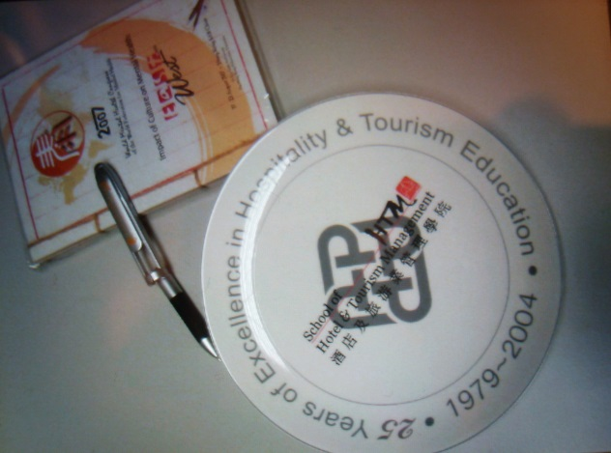
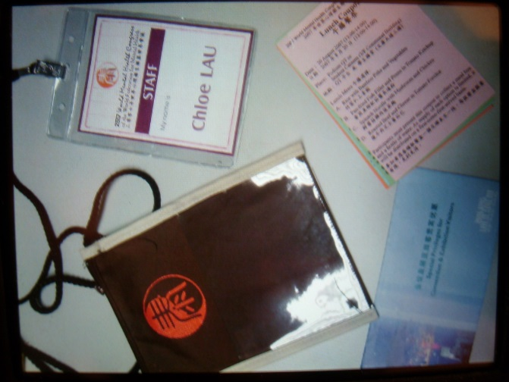
- 入場券
圖片11：筆、記事簿及紀念品
圖片12：大會證章及入場券

活動3.6

假如你負責策畫上述任務，請建議應該首先完成哪項任務，以及完成其他任務的最佳時間。

3.3.8 籌備大會現場

籌備大會現場包括:

- 草擬現場工作計畫及人力調配計畫
- 準備場地運作程序表及餐飲服務計畫
- 購買保險
- 安排攝影師／錄影師
- 安排現場所需設備的送遞
- 安排現場工作人員的簡介會
- 時間安排：會議召開前6至8個星期

3.3.9 會議結束

下列事項應於會議結束後進行:

- 寄發致謝函，並附上參加者的圖片
- 結算所有支出項目
- 編備收支報告
- 編撰最終報告，需要包括統計資料及建議
- 一切事項告終
- 時間安排：會議結束後兩個月內

案例 1 :

ITE 2024 香港國際旅遊展介紹

一年一度的香港國際旅遊展(ITE)多年以來都是香港唯一的旅遊展，今年踏入第38屆，是亞洲最早舉辦的旅遊展之一。
繼2021年、2022年及2023年在香港會議展覽中心成功舉辦ITE實體展後，ITE2024以全面復甦為目標，預計有近600家來自約50個國家和地區的參展商，當中超過80%來自境外和海外，回復5個展廳的規模。
首兩天爲專業日，開放予本地及區內業界人士，後兩天則對公眾開放。前 1.5 天需要專業觀眾登記，其餘時間參觀者則可付費入場。
外旅前計劃好行程後，往往最難便是最後一公里的問題，旅遊展的參展國家/地區展團/展位不少是由官方旅遊局組織，有些還會聯同當地旅遊服務商參展，因此觀眾在旅遊展中不僅找到最新的目的地旅遊資訊，還可即場查詢或可取得有用的地圖等。對業界和旅客而言，這裡像是蘊藏著珍貴旅行資訊的金礦！
為期四天的展覽，將佈滿富有當地特色設計的官方展團/展位、打卡位、業界研討會和公眾講座、頒獎禮、文化/民俗表演、工作坊、以及展示不同旅遊主題的內容及活動等，還有參展商提供特別優惠！因此既可訂購，同時享受旅遊的樂趣，可謂一舉兩得。
資料來源: https://www.itehk.com/travelexpo/
討論問題：
- 香港國際旅遊展 (ITE) 是哪類型的展覽？
- 此類活動俱有什麼會展價值？

案例 2
以下是商務及經濟發展局於2021年9月向立法會工商事務委員會
呈交的討論文件
香港會議及展覽業

1. 本文旨在向委員簡介香港會議及展覽（會展）業發展的未來路向。

會展業概況

2. 國家十四五規劃綱要一如既往支持香港提升國際貿易中心的地位，而會展業是香港作為國際貿易中心的重要一環。香港每年舉辦約250場大型國際會議，包括「亞洲金融論壇」、「亞洲物流航運及空運會議」、「一帶一路高峰論壇」、「設計營商周」等，匯聚世界各地的政商界翹楚，探討相關範疇的最新趨勢和發展，同時促成商務洽談。在展覽方面，香港每年舉辦超過160場國際大型展覽，其中超過十個是相關行業在亞洲以至全球最大的採購平台，包括電子、珠寶、禮品、鐘錶和燈飾等。

3. 會展業能吸引高消費的過夜商務旅客訪港，帶動旅遊、零售、餐飲、娛樂等經濟活動，為相關行業創造就業機會。根據香港旅遊發展局的數字，在2019年，香港吸引了169萬過夜會展獎勵旅遊旅客，其人均消費約7,200港元，較整體過夜旅客的人均消費高百分之23。

4. 疫情為全球會展業帶來挑戰。根據香港會議展覽中心（會展中心）和亞洲國際博覽館（亞博館）管理公司提供的資料，原訂於 2020年 2 月至2021年 8月共19個月間在兩個場地舉行的展覽共有 203 個延期或取消。隨著本港疫情緩和，部分本地公眾展覽順利在暑期舉辦，例如香港書展、香港動漫電玩節、工展會和美食博覽等。然而，依賴外來參展商和買家參與的國際業內展覽，仍然受全球疫情肆虐和檢疫規定影響。

5. 政府正透過提供財政資助、推動網上展覽和擴建會展設施三方面，在短、中、長期推動香港會展業發展，鞏固和提升香港作為國際會展樞紐的地位。

提供財政資助

6. 政府推行總額10億 7,000萬元的會議展覽業資助計劃（計劃），透過提供財政資助，支援業界在疫情緩和後恢復舉辦會展活動。計劃分兩部分，一部分在去年10月3日推出，向在會展中心和亞博館舉辦的展覽和國際會議的主辦機構提供百分百的場租資助，資助金額不設上限，而政府呼籲主辦機構向參與者分享資助；另一部分由去年11 月 30日開始，資助所有參與香港貿易發展局（貿發局）舉辦的展覽的參展商百分之50的費用，每個九平方米攤位的資助金額以10,000元為限，每間參展商每次最多可獲資助十個攤位，而貿發局舉辦的主要會議的參加者亦可獲資助百分之50 的參加費用，每次上限10,000元。資助計劃原訂為期一年，政府已兩度延長計劃有效期至2022年 6月 30日。
7. 截至2021年 8 月 31日，計劃共資助了53個展覽，資助額約 1億2,185萬港元，涉及約7,670名參展商（約6,000名本地參展商和約1,670 名非本地參展商）和約94萬 1,000參觀人次（約938,000 本地參觀人次和約3,000非本地參觀人次）。
8. 合資格企業可同時就該等活動的參加費用申請「中小企業市場推廣基金」（「市場推廣基金」）的對等資助。而「市場推廣基金」的資助範圍，亦已由2021年 4月開始擴大至涵蓋由具良好往績的機構舉辦、以本地市場為目標及具規模的展覽會及網上展覽，以及放寬只限中小企申請的要求至涵蓋非上市企業，為期兩年，支援企業進行更多本地市場的推廣活動和拓展業務，紓緩因海外市場的業務萎縮所帶來的影響。-

推動網上展覽

9 .因應疫情，會展業有需要更為靈活多變，例如舉辦網上展覽和網上商貿配對等，亦有愈來愈多展覽以線上線下混合模式舉行。在2020年，貿發局多次舉辦網上展覽，連繫全球的買家和供應商，協助發掘商機和開拓海外市場；貿發局亦將旗艦會議轉至虛擬平台進行，例如「一帶一路高峰論壇」、「亞洲金融論壇」和「亞洲物流航運及空運會議等」，為各地的持分者在疫情下提供交流及分享的平台。隨著本港疫情緩和，貿發局於今年開始恢復舉辦實體會議和展覽，並以實體和虛擬平台並用的混合模式舉辦多項會展活動，令活動能夠接觸更多全球不同人士。

10. 財政司司長在今年度財政預算案公布，政府會於2021-22至2023-24 年度向貿發局撥款合共3億 100萬元開發虛擬平台，以更有效舉辦線上線下混合活動，為用家提供無縫的活動體驗（例如加強即時互動功能、透過人工智能技術協助用家全天候進行商貿配對）。貿發局亦會進行數碼化，提升其整體服務效率及質素，同時優化其網上服務系統，以便利用家使用其服務，及提供個人化的市場分析。貿發局亦會加強大數據分析，協助預測未來的商業大趨勢，並向中小企提供更有效、更多元和更切合其需要的服務。

擴建會展設施

11. 雖然網上會展活動能在疫情期間協助企業繼續進行商貿活動，但實體會展活動，尤其是著重親身體驗或建立商貿網絡聯繫的會展活動，仍然不可或缺。根據國際展覽業協會於2021年 1月發表的研究報告，約六成四的受訪者認為新冠疫情證實了面對面活動的價值，並認為疫情過後，會展業將會快速恢復。另外，只有一成四的受訪者認為網絡展覽技術有潛力取代傳統實體展覽。

12 .因此，長遠而言，會展設施仍有一定需求。我們必須為未來作好準備，繼續鞏固和提升香港作為國際高端會展及採購中心的地位，以務實和合乎成本效益的原則，擴建會展設施，務求與現有設施和鄰近配套設施發揮協同效應，讓香港的會展設施更切合會展活動新模式的需要。就此，我們正繼續推展在灣仔北和機場島擴建會展設施的工作。

灣仔北重建項目

13. 政府在2017年《施政報告》首次提出把毗鄰會展中心的灣仔北三座政府大樓及港灣消防局用地重建為會展設施、酒店和甲級寫字樓（下稱「灣仔北重建項目」），並於 2020 年《施政報告》重申落實有關項目。政府正按計劃推展多座分佈各區的新政府大樓項目，以陸續搬遷有關政府部門和法院，並於其後進行拆卸和重建工程。

14. 政府委託貿發局及其顧問進行了一系列技術研究，初步預計有關用地將提供額外約30,150平方米的可租用會展面積，包括三層展覽廳，並與現有會展中心三層展覽廳無縫連接；一個適合舉辦大型國際會議的無支柱多功能廳；以及會議室等。重建項目亦會提供500個酒店房間和約90,000平方米的甲級寫字樓。新建的會展設施將與會展中心發揮協同效應，讓舉辦會展活動時更具彈性。

15. 此外，政府會藉著灣仔北重建項目的契機，改善灣仔北的道路和行人連接設施，一方面改善區內的交通情況，另一方面提升區內行人暢達性，尤其是連接會展設施至灣仔、金鐘及沙中線會展港鐵站，以及連接灣仔北一帶海濱和公共休憩用地。

16. 政府已就灣仔北重建項目的初步方案諮詢灣仔區議會和海濱事務委員會的意見，並獲得支持。政府稍後將啟動城市規劃和道路刊憲的法定程序。

亞博館擴建

17. 機場管理局已就亞博館第二期擴建進行顧問研究，並會投資進行擴建。根據初步設計，亞博館第二期擴建將提供額外36,550平方米的可租用會展面積，包括展覽廳和會議室等，亦會提供一個全港最大、可以容納二萬人的室內表演場地。亞博館將與鄰近的航天城發揮協同效應，提供會展、酒店、購物、餐飲、娛樂設施。

18. 兩項計劃完成後，在灣仔北和機場島的大型會展空間，將增加超過四成至逾220,000平方米。

徵詢意見

19. 請委員就香港會展業發展的未來路向提供意見。

商務及經濟發展局2021 年 9 月

資料來源: https://www.legco.gov.hk/yr20-21/chinese/panels/ci/papers/ci20210921cb1-1327-2-c.pdf

討論問題：
參考以上文件，香港政府如何推動會展業的發展？解釋你的答案。
圖片及表格列表
圖片 |  | 頁數
1 | 會議 | 3
2 | 大型會議中的全體大會環節 | 6
3 | 展覽攤位 | 9
4 | 住宿(香港理工大學酒店及旅遊管理學院教學酒店) | 18
5 | 餐飲服務(香港理工大學酒店及旅遊管理學院教學酒店) | 18
6 | 演講廳(香港理工大學酒店及旅遊管理學院教學酒店) | 18
7 | 宴會廳(香港理工大學酒店及旅遊管理學院教學酒店) | 18
8 | 訊息中心給參展商使用 | 20
9 | 乘坐旅遊巴士出遊 | 27
10 | 會議過程：書籍及光碟 | 42
11 | 筆、記事簿及紀念品 | 42
12 | 大會證章及入場券 | 42
圖
1 | 會議、獎勵及展覽業務的性質 | 1
2 | 商務旅客及會議、獎勵及展覽旅客增長率 | 12
3 | 出席者消費分析 | 17
4 | 規畫過程的組成部分 | 31
5 | 規畫、運作及小組委員會的關係 | 32
6 | 不同機構籌辦活動的目的 | 33
7 | 組織架構 | 34
8 | 職能性的組織架構(包含管治委員會) | 34
表
1 | 會議、獎勵及展覽業務帶來的經濟影響:2006-2012 | 12
2 | 會議、獎勵及展覽業務的增長比較:2006-2010 | 13-14
3 | 酒店的類型 | 21-22
4 | 確立目標「SMART」五個條件 | 32
地圖
1 | 香港是個成熟的國際航空交通中心 | 26
2 | 香港國際機場的公共交通網絡 | 28
3 | 香港旅遊景點 | 29

補充資料

 | 備註 | 資料來源
 | 香港會議及展覽拓展部 | https://www.mehongkong.com/tc/home/why-hong-kong.html
 | 與會議、獎勵及展覽相關的行業的例子 | http://hkbookfair.hktdc.com/tc/Exhibitor/Exhibitor-Supporting-Services.html
 | 有關小組委員會的工作及功能的資料 – 參展商手冊 | http://hkbookfair.hktdc.com/tc/Exhibitor/Exhibitors-Manual.html  http://hkbookfair.hktdc.com/tc/Exhibitor/Additional-Facilities-Services-Order-Form.html
 | 如欲了解更多有關策畫會議、獎勵及展覽活動需要的時間，可瀏覽香港貿易發展局網址 | http://hkbookfair.hktdc.com/tc/Exhibitor/Important-Dates.html

